DATA: / / 2018

PROFESSOR (A): FABIANA
LISTA DE EXERCÍCIO DE BIOLOGIA

SÉRIE: 3º ANO
ALUNO (A): Nº:

NOTA:

1º BIMESTRE

1. Um agricultor aplicou um defensivo agrícola sobre a sua plantação, afetando os organismos abaixo. Complete a cadeia alimentar estabelecendo o fluxo de matéria e energia, identificando os níveis tróficos ocupados pelos organismos.

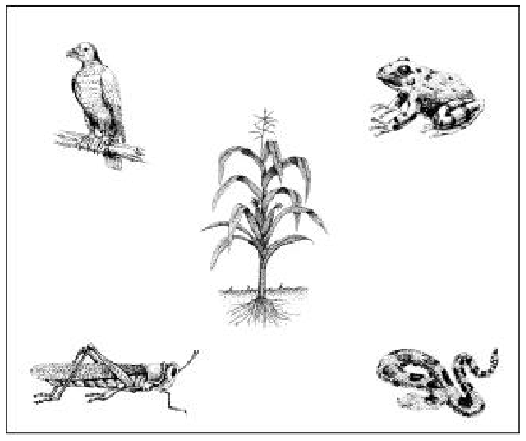
__________________________________________________________________________________________________________________________________________________________________________________________________________________________________________

2. Os salmões do Pacífico (Oncorhynchus nerka) são peixes carnívoros. Estudos demonstram que as concentrações de bifenilas policloradas (BPC – compostos organoclorados utilizados em diversos processos industriais) nos tecidos desses peixes são maiores do que as encontradas nos oceanos.
Explique por que a concentração de BPC nos salmões é maior do que a verificada nos oceanos.

__________________________________________________________________________________________________________________________________________________________________________________________________________________________________________

3. Na figura abaixo, está ilustrada uma cadeia alimentar estudada por um pesquisador em um ecossistema, onde ocorreu contaminação com o metal pesado mercúrio. Explique os itens desta cadeia e em que nível trófico desta cadeia deve-se observar uma maior concentração tissular de mercúrio e em que nível trófico haverá uma maior quantidade de energia disponível, nesta ordem.

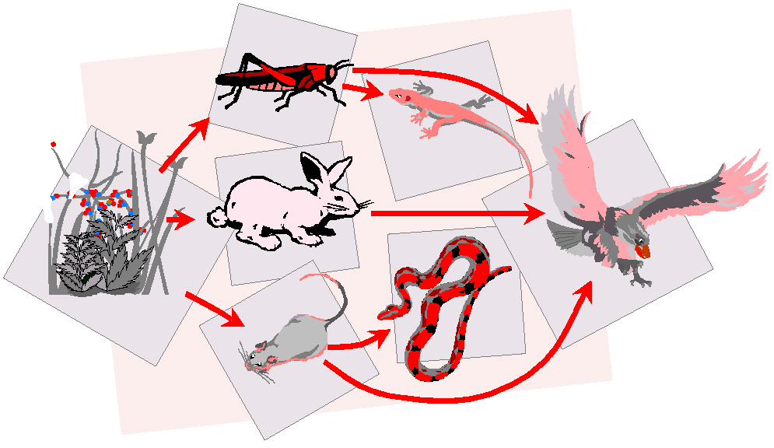

a) Produtor e consumidor primário.
b) Consumidor primário e produtor.
c) Consumidor terciário e produtor.
d) Produtor e consumidor secundário.
e) Consumidor secundário e consumidor terciário.

As figuras abaixo mostram relações tróficas em duas comunidades (A e B). Utilize as figuras para responder aos itens que se seguem:

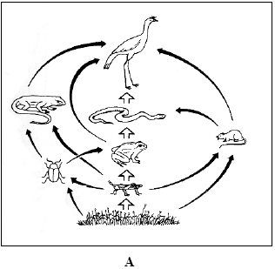

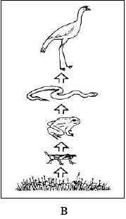

4. A comunidade A corresponde a uma rede trófica e a comunidade B corresponde a uma cadeia trófica. Explique essa afirmativa.

__________________________________________________________________________________________________________________________________________________________________________________________________________________________________________

5. Qual das duas comunidades continuará funcionando após a perda de uma população de organismos consumidores? Justifique sua resposta.

__________________________________________________________________________________________________________________________________________________________________________________________________________________________________________

6. No caso da comunidade A ser contaminada por um metal pesado, qual animal irá apresentar maior concentração desse poluente? Justifique sua resposta.

__________________________________________________________________________________________________________________________________________________________________________________________________________________________________________

7.
Exército Cururu

Importado para exterminar besouros que atacavam canaviais, sapo brasileiro vira praga na Austrália.
Sapos, milhões de sapos asquerosos e venenosos, em saltos pelo sol até onde a vista alcança. Não se trata de uma das famosas sete pragas do Egito. A invasão é real e acontece na costa leste australiana. Esse exército coaxante é formado por centenas de milhões de sapos amazônicos da espécie Bufo marinus. ou, para o brasileiro leigo, o folclórico sapo-cururu. O bicho foi introduzido na Austrália em 1935 para o controle biológico de um besouro que atacava os canaviais, estratégia utilizada com sucesso nos Estados Unidos e na América Central. Mas na terra dos cangurus o cururu não funcionou. Pior: transformou-se rapidamente em praga.
Peter Moon.
(ISTO É, nº 1302, 14.09.94, p.50)

Considerando as relações do homem com o meio ambiente,
a) apresente dois argumentos contra o uso excessivo de defensivos químicos nos canaviais;
__________________________________________________________________________________________________________________________________________________________________________________________________________________________________________
b) justifique, exemplificando, a afirmação seguinte: “O relacionamento entre insetos e o homem assume múltiplos aspectos, que vão desde a saúde até a agricultura.”

__________________________________________________________________________________________________________________________________________________________________________________________________________________________________________
8. O agronegócio responde por um terço do PIB, 42% das exportações e 37% dos empregos. Com clima privilegiado, solo fértil, disponibilidade de água, rica biodiversidade e mão-de-obra qualificada, o Brasil é capaz de colher até duas safras anuais de grãos. As palavras são do Ministério da Agricultura e correspondem aos fatos. Essa é, no entanto, apenas metade da história.

Há uma série de questões pouco debatidas: Como se distribui a riqueza gerada no campo?
Que impactos o agronegócio causa na sociedade, na forma de desemprego, concentração de renda e poder, êxodo rural, contaminação da água e do solo e destruição de biomas? Quanto tempo essa bonança vai durar, tendo em vista a exaustão dos recursos naturais? O descuido socioambiental vai servir de argumento para a criação de barreiras não-tarifárias, como a que vivemos com a China na questão da soja contaminada por agrotóxicos?
(Adaptado de Amália Safatle e Flávia Pardini, “Grãos na Balança”. Carta Capital, 01/09/2004, p. 42.)

__________________________________________________________________________________________________________________________________________________________________________________________________________________________________________
__________________________________________________________________________________________________________________________________________________________________________________________________________________________________________

A contaminação por agrotóxicos também é mencionada no texto
01) Em um costão da baía de Guanabara existe um tipo de cadeia alimentar que pode ser assim descrito:
- a lesma-do-mar se alimenta de um determinado tipo de alga;
- microcrustáceos se alimentam do muco que reveste a pele da lesma-do-mar;
- pequenos peixes, como o peixe-borboleta e o paru, alimentam-se dos microcrustáceos.
Identifique e descreva as relações ecológicas existentes entre:
- a lesma-do-mar e a alga;
- o peixe-borboleta e o paru.

__________________________________________________________________________________________________________________________________________________________________________________________________________________________________________

9) Duas espécies de plantas fanerógamas, X e Y, de porte semelhante, foram cultivadas em duas situações experimentais: I - independentemente - cada planta em um vaso; II - em conjunto - as duas plantas em um mesmo vaso. Em ambas as situações, todas as demais condições ambientais foram mantidas idênticas. Ao final de algum tempo de cultivo, mediu-se o comprimento da parte aérea desses vegetais. Os resultados estão apresentados no gráfico a seguir.

a) Identifique a provável relação ecológica presente na situação experimental II e justifique.

__________________________________________________________________________________________________________________________________________________________________________________________________________________________________________
10. O garoto gosta de biologia e, de pronto, identificou no quintal alguns exemplos de associações interespecíficas: as orquídeas, fixas ao tronco da árvore, apresentam raízes com micorrizas e, nesse mesmo tronco, são observados alguns liquens. Que associações interespecíficas são identificadas nesses exemplos? Justifique.

__________________________________________________________________________________________________________________________________________________________________________________________________________________________________________

11. O biólogo russo GF.Gause realizou uma série de experimentos em laboratório com duas espécies de protozoários, P caudatam e P bursaría. Esses protozoários podem alimentar-se de bactérias e leveduras, mas um não come o outro. No primeiro experimento, as duas espécies de protozoários foram postas num meio líquido e apenas bactérias foram oferecidas como alimento. Os resultados desse experimento estão apresentados no gráfico A.
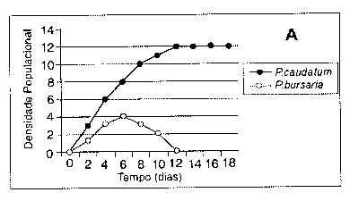
No segundo experimento receberam como alimento bactérias e leveduras. Os resultados são mostrados no gráfico B.
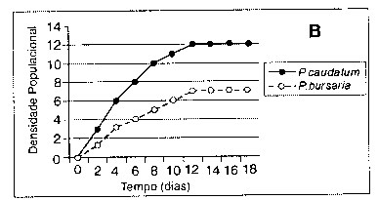

a) Que conceito ecológico pode ser deduzido do primeiro experimento?
__________________________________________________________________________________________________________________________________________________________________________________________________________________________________________

b)Como podem ser interpretados os resultados do segundo experimento?
__________________________________________________________________________________________________________________________________________________________________________________________________________________________________________
12. Exército Cururu

Importado para exterminar besouros que atacavam canaviais, sapo brasileiro vira praga na Austrália.
Sapos, milhões de sapos asquerosos e venenosos, em saltos pelo sol até onde a vista alcança. Não se trata de uma das famosas sete pragas do Egito. A invasão é real e acontece na costa leste australiana. Esse exército coaxante é formado por centenas de milhões de sapos amazônicos da espécie Bufo marinus. ou, para o brasileiro leigo, o folclórico sapo-cururu. O bicho foi introduzido na Austrália em 1935 para o controle biológico de um besouro que atacava os canaviais, estratégia utilizada com sucesso nos Estados Unidos e na América Central. Mas na terra dos cangurus o cururu não funcionou. Pior: transformou-se rapidamente em praga.
Peter Moon.
(ISTO É, nº 1302, 14.09.94, p.50)
A multiplicação da desenfreada do sapo vem comprovar os perigos da introdução de espécies vivas em outros ecossistemas.

ISTO É, 1302, 14.09.94, P. 50

Considerando a Biosfera, apresente dois argumentos contrários e dois argumentos favoráveis à afirmação.

__________________________________________________________________________________________________________________________________________________________________________________________________________________________________________

13) VESPA EVITA A PROLIFERAÇÃO DE PRAGAS EM PASTAGENS

Uma vespa de apenas 0,5 milímetros pode ajudar o pecuarista a combater uma praga que costuma arrasar grandes áreas de pastagens. Um estudo desenvolvido pela UFMG mostrou que cinco cepas de vespa da família "Trichogrammatidae” são capazes de controlar a proliferação da mariposa curuquerê-dos-capinzais, cujas larvas se alimentam de folhagens.
A vespa inibe a ploriferação da praga ao depositar os seus ovos dentro dos ovos da mariposa. Dessa forma, ao invés de nascerem larvas que mais tarde se transformariam em mariposas, nascem vespas. Atualmente, os produtores rurais costumam combater as larvas das mariposas com inseticidas.
(Trechos de texto de O Globo de 05/10/1992.)

O texto acima mostra como o controle biológico pode substituir os inseticidas no combate às pragas. Várias são as causas biológicas que fazem com que os inseticidas não-biodegradáveis, mesmo quando lançados em pequenas quantidades no ambiente, se acumulem gradativamente ao longo dos níveis tróficos da cadeia alimentar.
Cite duas causas que concorrem para essa acumulação.

__________________________________________________________________________________________________________________________________________________________________________________________________________________________________________
14) Um dos grandes problemas atuais é o constante acúmulo de elementos tóxicos que são incorporados pelos organismo ao longo dos diversos níveis tróficos.
Observe a seguinte teia alimentar:

Podemos concluir que a maior quantidade de produtos tóxicos incorporados será encontrada em qual nível. Explique os conceitos de bioacumulação e biomagnificação envolvidos e quais as implicações ambientais dos mesmos.

__________________________________________________________________________________________________________________________________________________________________________________________________________________________________________
__________________________________________________________________________________________________________________________________________________________________________________________________________________________________________
15) O esquema abaixo representa o comportamento de substâncias poluentes ao longo das cadeias alimentares. Os números entre parênteses indicam as quantidades de DDT, um inseticida lipossolúvel organoclorado, em cada tipo de organismo.

Julgue os itens seguintes.
00.Há maior acúmulo de DDT nos seres autótrofos do que nos heterótrofos.
01.Os dados do esquema demonstram que o DDT não é biodegradável e refletem a perda de energia entre os diferentes níveis tróficos.
02.Alguns insetos são portadores de variações genéticas que condicionam resistência ao DDT e que podem ser transmitidas aos seus descendentes.
03.Alguns pesticidas muito eficientes no controle de pragas implicam o uso de ferormônios – substâncias naturalmente produzidas pelos animais.

Explique o significado ecológico de cada item analisado

__________________________________________________________________________________________________________________________________________________________________________________________________________________________________________

16 Com certeza
ido tolo MARRECO
que descobriu o ECO.

Foi o MACACO.
que, ao passar pela caverna,
chamou o amigo:

Ô MARRECO!
e, para surpresa geral,
a caverna respondeu:
ECO ... ECO

O MA CACO gostou
e ficava horas
conversando com a caverna:
— O homem diz que ama a NATUREZA,
como antigamente...
MENTE... MEMTE... responde a caverna.

Até que num dia de sol
(depois de uma noite sem estrelas)
apareceu um homem
de fundos olhos cor de cinza
e queimou a mata,
matou o MACACO,
comeu o MARRECO,
quebrou a caverna..
(e calou o ECO, lógico!)

A poesia de José de Nicola ilustra bastante bem o caráter destruidor que a ação humana assume em alguns momentos frente ao ambiente. Um exemplo típico de desastres ecológicos provocados pelo homem decorre da utilização de inseticidas clorados, como o DDT.
A partir dessas informações, explique:
a) de que maneira a existência das cadeias alimentares determina a presença, de poluentes, como o DDT, em animais que não entram em contato direto com essas substâncias.
__________________________________________________________________________________________________________________________________________________________________________________________________________________________________________

b) por que existe maior concentração de DDT, por quilo de organismo, nos indivíduos de níveis tróficos superiores, como o gavião, do que nos representantes de níveis tróficos inferiores, como os insetos.

__________________________________________________________________________________________________________________________________________________________________________________________________________________________________________

17. Em uma área de cultivo de arroz irrigada pela água de uma lagoa próxima, foi utilizado o DDT (dicloro-difenil-tricloroetano) em larga escala para se evitar pragas. Devido a irrigação a água1 infiltrou no solo levando parte do DDT (0,000.003ppm), que foi acumulado na lagoa. Nesta lagoa existe a seguinte cadeia alimentar: plâncton, peixes herbívoros, peixes carnívoras e martim-pescador. Podemos esperar que a concentração de DDT nos martim-pescador em relação ao plâncton seja? Explique associando ao processo de magnificação trófica:

__________________________________________________________________________________________________________________________________________________________________________________________________________________________________________

18. O conjunto de afirmações que segue abrange conhecimentos sobre relações ecológicas e problemas ambientais.
00.Quando ocorre o que mostra o gráfico abaixo com duas populações reunidas em um mesmo meio de cultura, conclui-se que a relação entre elas só pode ser a de presa-predador.

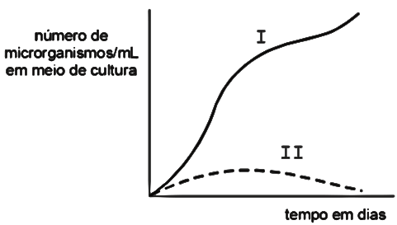

__________________________________________________________________________________________________________________________________________________________________________________________________________________________________________

19. O mercúrio é um metal pesado que acima de determinadas concentrações é tóxico ao sistema nervoso central. Em regiões de garimpo de ouro na Amazônia, o mercúrio entra nas cadeias alimentares dos peixes. A tabela abaixo apresenta os hábitos alimentares dos peixes da região.

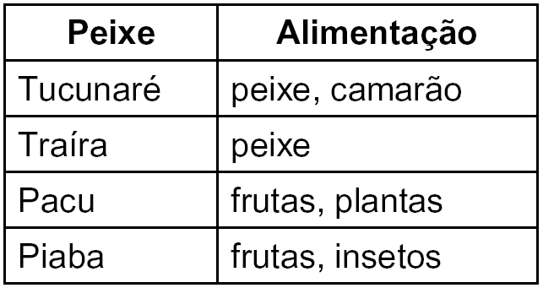

Qual deles é mais aconselhado para a alimentação? Justifique sua resposta.

__________________________________________________________________________________________________________________________________________________________________________________________________________________________________________

20. A aplicação intensiva de agrotóxicos a partir da década de 1940 aumentou a produtividade na agricultura.
Atualmente, são produzidas e cultivadas plantas transgênicas, isto é, geneticamente modificadas para serem resistentes à ação de insetos. Um exemplo conhecido é o milho geneticamente modificado com um gene da bactéria Bacillus thuringensis (Bt), o que lhe confere resistência a ataques de insetos. Contudo, alguns pesquisadores têm observado que diferentes espécies de insetos adquirem resistência às toxinas bioinseticidas produzidas por essas plantas.
a) Explique como os insetos se tornam resistentes.
__________________________________________________________________________________________________________________________________________________________________________________________________________________________________________

b)Sabe-se que a aplicação intensiva de agrotóxicos, como o DDT, pode afetar a cadeia alimentar tanto de ambientes aquáticos como de solos. Explique por que isso ocorre.

__________________________________________________________________________________________________________________________________________________________________________________________________________________________________________

21) Ao estudar os animais de uma mata, pesquisadores encontraram borboletas cuja coloração se confundia com a dos troncos em que pousavam mais frequentemente; louva-a-deus e mariposas que se assemelhavam a folhas secas; e bichos-pau semelhantes a gravetos. Observaram que muitas moscas e mariposas assemelhavam-se morfologicamente a vespas e a abelhas e notaram, ainda, a existência de sapos, cobras e borboletas com coloração intensa, variando entre vermelho, laranja e amarelo.

a) No relato dos pesquisadores estão descritos alguns exemplos de adaptações por eles caracterizadas como mimetismo e camuflagem. Identifique no texto um exemplo de camuflagem. Explique uma vantagem dessas adaptações para os animais.

__________________________________________________________________________________________________________________________________________________________________________________________________________________________________________
22) Ainda obsevando o gráfico acima, os pesquisadores também observaram que uma espécie de ave que visitava a lagoa diariamente para se alimentar não foi mais vista algum tempo depois da introdução da espécie C. Explique o que pode ter provocado esse fato. Que nível(is) trófico(s) essa ave ocupa?

__________________________________________________________________________________________________________________________________________________________________________________________________________________________________________

23.A cadeia alimentar abaixo é encontrada em um determinado lago:

ALGAS
↓
MICROCUSTÁCEO
↓
BESOUROS AQUÁTICOS

Supondo que o lago seja utilizado como criadouro de peixes e que esses se alimentem dos besouros, a população de algas pode ser prejudicada? Justifique sua resposta.

__________________________________________________________________________________________________________________________________________________________________________________________________________________________________________

24. Um grande rochedo nu começa a ser colonizado por seres vivos. Os primeiros organismos a se instalarem são?

__________________________________________________________________________________________________________________________________________________________________________________________________________________________________________

25. No processo de sucessão ecológica, as primeiras espécies que se adaptam e se estabelecem numa determinada área formam uma “comunidade – pioneira”. Em seguida outras populações se estabelecem, sucedem e diferenciam com o passar do tempo.

Sobre este processo, pode-se afirmar que:
01.os líquens são exemplos de “comunidades-pioneiras” num ambiente, pois são eles os responsáveis pela produção do ácido liquênico que corroe as rochas impedindo a modificação do substrato desfavorável ao desenvolvimento de outras espécies;
02.numa área resultante de uma erupção vulcânica é possível observar vagarosamente as etapas de um povoamento: o surgimento de vegetais inferiores como os líquens, algas samambaias, surgindo depois as gramíneas e as formações arbustivas;
04.a cobertura do solo com vegetais rasteiros e pequenos arbustos evita o superaquecimento e a superiluminação em favor da conservação da umidade do solo;
08.após surgir a sucessão de várias comunidades aparecerá uma comunidade-clímax e estável que depende dos níveis tróficos para chegar a esse estágio;
16.a flora e a fauna de uma região, quando extinta pelo fogo, podem ser restabelecidas devido à colonização feita a partir das áreas limítrofes não queimadas;
32.as gramíneas e os arbustos atraem insetos e outros artrópodos responsáveis pelo povoamento do ambiente;
64.a sucessão ecológica ocorre devido ao fato de espécie “pioneiras” permanecem ativas após o surgimento da comunidade- clímax.
Some os itens corretos:

__________________________________________________________________________________________________________________________________________________________________________________________________________________________________________

26. Periodicamente, observa-se que as matas que cobrem os morros do Rio de Janeiro sofrem incêndios. Com o passar do tempo, constata-se a regeneração da parte degradada, que, em geral, inicia-se com capins e ervas e completa-se com o desenvolvimento de arbustos e árvores. Esse processo de ocupação é conhecido por?

__________________________________________________________________________________________________________________________________________________________________________________________________________________________________________
__________________________________________________________________________________________________________________________________________________________________________________________________________________________________________

27. Dos ambientes de brejo, canaviais abandonados, lagoas muito piscosas, dunas de areia, pastos n’ao utilizados pelo gado, os únicos em que pode ocorrer sucessão primária são?

__________________________________________________________________________________________________________________________________________________________________________________________________________________________________________

28. Nos últimos anos, têm sido freqüente as queimadas em campos cerrados e matas de Minas Gerais. Com relação a esse fato, marque V quando a alternativa for verdadeira e F quando for falsa:

( ) Esses incêndios proporcionam um aumento da diversidade de plantas, pois um grande número de gramíneas surge logo após as primeiras chuvas.
( ) O solo se torna mais rico devido à grande quantidade de cinza acumulada com a queima das plantas.
( ) Quando começam a crescer novas plantas por germinação de sementes e rebrotamento, está ocorrendo uma sucessão secundária.
( ) As espécies que iniciam o processo de sucessão são chamadas espécies pioneiras.
( ) Em poucos meses, as áreas de mata vão atingir o estágio clímax, causando um aumento da produtividade líquida e uma diminuição da biomassa da comunidade vegetal.
Diga quais itens s’ao verdadeiros e quais são falsos?

__________________________________________________________________________________________________________________________________________________________________________________________________________________________________________

29. Após o incêndio que destruiu grande área florest florestal em Roraima, foi publicada a seguinte reportagem :

“Devagar e sempre (se ninguém atrapalhar)
Veja as fases de reconstrução da floresta queimada”
Como ficou
O fogo não só queimou as
árvores como calcinou
todas as sementes do chão.
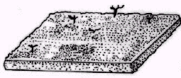
Daqui a vinte anos
Plantas e arbustos cobrem o
solo e protegem do impacto
do sol as mudas de árvores
que mais tarde serão grandes.

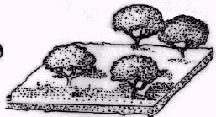
Em 200 anos
Se não houver interferência
humana, a floresta de Roraima
voltará ao estado original.
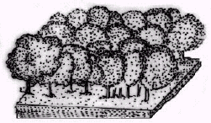

Revista SUPERINTERESSANTE – maio 1998, p.18.

As etapas descritas na reportagem demonstram a previsão da evolução do ecossistema nos próximos 200 anos. Durante esse processo o que pode-se prever que aconteca durante a sucessão ecológica?

__________________________________________________________________________________________________________________________________________________________________________________________________________________________________________
30. Sobre um muro de concreto, recém-construído, instalaram-se liquens e, depois de algum tempo, apareceram musgos, avencas, gramíneas e outras plantas. Nessa seqüência, os liquens desempenharam o papel de organismo0s?:

__________________________________________________________________________________________________________________________________________________________________________________________________________________________________________

31. Considere dois estágios, X e Y, de um processo de sucessão ecológica.
No estágio X, há maior biomassa e maior variedade de nichos ecológicos.
No estágio Y, há maior concentração de espécies pioneiras e a comunidade está sujeita a variações mais intensas.
a) Qual dos dois estágios representa uma comunidade clímax?
__________________________________________________________________________________________________________________________________________________________________________________________________________________________________________
b) Em qual dos estágios há maior biodiversidade? Justifique sua resposta.
__________________________________________________________________________________________________________________________________________________________________________________________________________________________________________

c) Descreva o balanço entre a incorporação e a liberação de carbono nos estágios X e Y.

__________________________________________________________________________________________________________________________________________________________________________________________________________________________________________
32. Analise as afirmativas e assinale a(s) proposição(ões) correta(s).

01.No decorrer de uma sucessão ecológica, o número de espécies aumenta nos diferentes estágios de acordo com a disponibilidade dos nichos ecológicos.
02.Na sucessão de um campo de cultivo abandonado, em uma região onde havia anteriormente uma floresta, prevê-se os seguintes passos de recomposição: campo arbustos mata intermediária mata do tipo original.
04.A composição das espécies tende a manter-se constante ao longo da sucessão ecológica.
08.Nos estágios iniciais de uma sucessão, podemos observar que a atividade autotrófica é maior que a heterotrófica, assim, a produção bruta (P) é menor que a respiração (R) e a relação P e R é menor do que 1.
16. A sucessão ecológica é um processo direcional e previsível.
De a soma dos itens corretos:

__________________________________________________________________________________________________________________________________________________________________________________________________________________________________________
33. A seguir estão esquematizados dois diferentes tipos de ambientes que fazem fronteira: uma floresta e uma área cultivada.

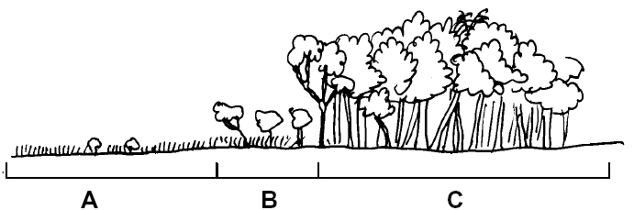

LEGENDA
A = Área cultivada
B = Região de transição
C = Floresta
Pergunta-se:
a) qual das três regiões apresentadas (A, B ou C) possui maior produtividade líquida? Justifique.
__________________________________________________________________________________________________________________________________________________________________________________________________________________________________________

b) como é chamada a região B, sob o ponto de vista ecológico?
__________________________________________________________________________________________________________________________________________________________________________________________________________________________________________

34. Se em uma rocha nua lentamente se iniciar uma colonização por seres vivos, os que irão chamar nossa atenção, em primeiro lugar, serão os?

__________________________________________________________________________________________________________________________________________________________________________________________________________________________________________

35. O que acontece quando uma comunidade se torna estável, atingindo o estágio clímax?

__________________________________________________________________________________________________________________________________________________________________________________________________________________________________________

36. Em uma comunidade ocorre o seguinte: todo o O₂ eliminado na fotossíntese é consumido na respiração dos produtores e consumidores que a constituem; todo o CO₂ que estes eliminam é consumido na fotossíntese. Não há saldo. Esta comunidade atingiu que fase da sucessão?

__________________________________________________________________________________________________________________________________________________________________________________________________________________________________________

37. Considere os fatos abaixo.

I. A teia alimentar é mais complexa porque surgem novos nichos ecológicos.
II. A biomassa aumenta porque o número de indivíduos aumenta.
III. A diversidade de espécies diminui continuamente, resultando numa comunidade autótrofa.

A sucessão que ocorre na área de uma floresta derrubada caracteriza-se por quais processos?

__________________________________________________________________________________________________________________________________________________________________________________________________________________________________________

38. Assinale a alternativa correta.
a) A sucessão num ecossistema pode ser descrita como uma modificação em direção a uma grande diversidade e, conseqüentemente, a um número de nichos ecológicos muito maior.
b) A sucessão secundária é aquela que leva a comunidade ao estágio de estabilidade bem alta (epístase), capaz de pronta resposta a modificações físicas, estágio de comunidade clímax.
c) Acredita-se que a baixa estabilidade das comunidades clímax seja devida, basicamente, á sua grande diversidade de espécies. Muitas interações diferentes causam mudanças constantes na comunidade.
d) No estágio inicial do povoamento de uma área, ou seja, na sucessão primária, diminui a reciclagem de nutrientes e da biomassa total, pois muitas gramíneas são substituídas por árvores.

39. São organismos pioneiros na sucessão ecológica, que atuam como produtores em lugares inóspitos e que apresentam os sorédios, eficientes estruturas de dispersão, formados por algas envolvidas por filamentos de fungos. Esta caracterização refere-se a?

__________________________________________________________________________________________________________________________________________________________________________________________________________________________________________
40. Numa rocha originariamente nua, começaram a aparecer líquenes. Mais tarde, desenvolveram-se musgos, seguidos por pequenas samambaias. Posteriormente apareceram gramíneas, seguidas de insetos e pássaros. Descreva o fenômeno que corresponde à descrição acima.

__________________________________________________________________________________________________________________________________________________________________________________________________________________________________________

41. A queda de uma árvore numa floresta provoca a abertura de uma clareira mas, pouco a pouco, a vegetação se recompõe. As primeiras plantas que colonizam a clareira são chamadas pioneiras e apresentam ciclo de vida?

__________________________________________________________________________________________________________________________________________________________________________________________________________________________________________

42. Estudos feitos na Amazônia mostram que a quantidade de CO₂ que o bioma emite em determinado intervalo de tempo é aproximadamente igual à quantidade que ele absorve no mesmo intervalo de tempo. Isso acontece porque a Floresta Amazônica é?

__________________________________________________________________________________________________________________________________________________________________________________________________________________________________________
43. As queimadas, comuns na estação seca em diversas regiões brasileiras, podem provocar a destruição da vegetação natural. Após a ocorrência de queimadas em uma floresta, é CORRETO afirmar que:
a)com o passar do tempo, ocorrerá sucessão primária.
b)após o estabelecimento dos líquens, ocorrerá a instalação de novas espécies.
c)a comunidade climax será a primeira a se restabelecer.
d)somente após o retorno dos animais é que as plantas voltarão a se instalar na área queimada.
e)a colonização por espécies pioneiras facilitará o estabelecimento de outras espécies.

44. As figuras abaixo ilustram diferentes etapas do processo de sucessão ecológica observada na margem de um lago.

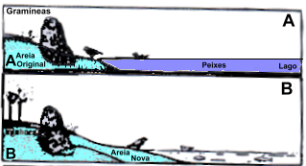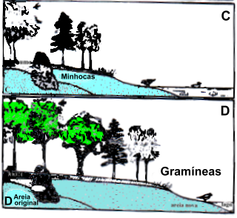

Sobre a sucessão ecológica, descreva os processos que estão ocorrendo nas figuras.

__________________________________________________________________________________________________________________________________________________________________________________________________________________________________________

45. Considere as figuras abaixo, as quais ilustram uma única região ao longo dos anos.

Nesta região, ocorreu um processo conhecido por?

__________________________________________________________________________________________________________________________________________________________________________________________________________________________________________

46. Muitos agricultores têm abandonado o plantio nas encostas das serras devido à dificuldade de máquinas agrícolas modernas trabalharem em terras íngremes. Observa-se, em vários desses locais, a recuperação de florestas, inclusive de trechos de Mata Atlântica, graças ao processo representado nesta figura:

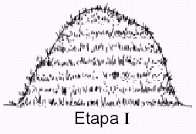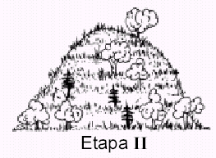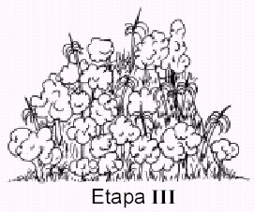

Considerando-se o processo de recuperação dessas áreas, identifique as fases da sucessão mostradas nas figuras.
__________________________________________________________________________________________________________________________________________________________________________________________________________________________________________

47. Uma floresta do interior do Brasil foi considerada climáxica. Isso significa que, nessa floresta tem como características?

__________________________________________________________________________________________________________________________________________________________________________________________________________________________________________
48. A embaúba é comum nas clareiras das florestas, terrenos abandonados e margens de estrada, sendo considerada uma pioneira. Plantas pioneiras exercem um papel especial durante o processo de recuperação dos ecossistemas porque esses vegetais

__________________________________________________________________________________________________________________________________________________________________________________________________________________________________________
__________________________________________________________________________________________________________________________________________________________________________________________________________________________________________

